SPETT.LE
AVIO S.P.A.

DELEGA DI PARTECIPAZIONE AL CORSO SEVESO DEL 14/03/2017

Io sottoscritta Pace Adele nata a Ferentino il 25/01/1960 e residente a Frosinone in Via Aldo Moro n.245, in qualità di Amministratore della Società R.E.M. SRL con sede in Patrica Via Ferruccia 16/A delego l’Ing. Ermanno Gabriele a partecipare per nostro conto al corso Severo del 14/03/2017.

Allego documento di identità
Cordiali Saluti

Patrica, 14/03/2017
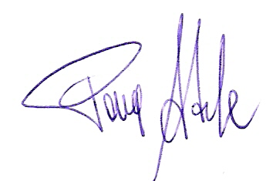
Firma del Rapp. Legale
Adele Pace

